Poulain, la vie au galop

Après-demain, Pierre Poulain fêtera ses 72 ans. Dimanche dernier, à Nancy, le Villeruptien terminait septième au championnat du monde de duathlon, sous le maillot de l’équipe de France.
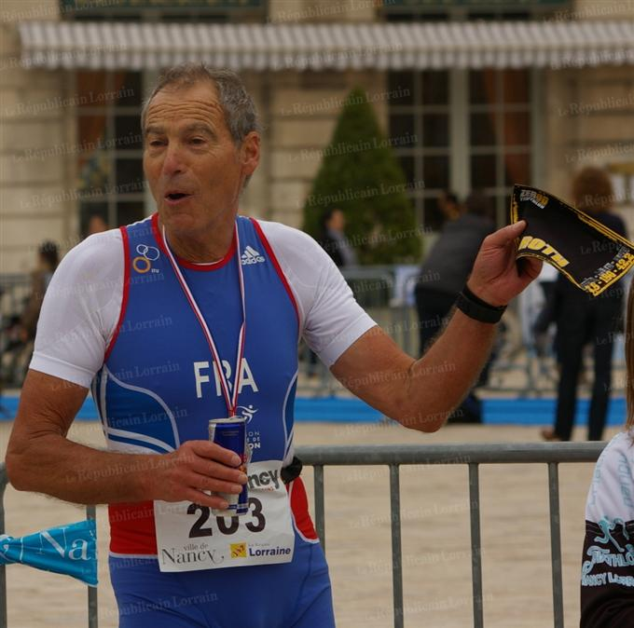
Pierre Poulain à l’arrivée, place Stanislas. Photo DR
B on, je vous l’avoue, lorsque je m’endors, j’entends parfois le cri des mouettes… Mais je me sens bien ici, en Lorraine. » Pierre Poulain a quitté les rives de son enfance il y a bien longtemps, mais on le devine facilement dans l’accent soudain nostalgique de sa voix : dans sa Manche natale résident encore de nombreux souvenirs. L’odeur de la mer, le ballet envoûtant des vagues…
Le Cherbourgeois, gentil homme – et ce n’est pas un jeu de mot –, a tourné le dos à sa région à l’âge de 25 ans. Demain, il soufflera sur 72 bougies, à Villerupt. A une semaine près, "Pierrot" aurait pu les éteindre place Stanislas, à Nancy, derrière la ligne d’arrivée des championnats du monde de duathlon auxquels il participait dimanche dernier. C’est que le papy fait de la résistance !
Maillot bleu de l’équipe de France sur le dos, il s’est classé septième de l’épreuve dans la catégorie V7 (70-75 ans), avalant successivement 10 bornes à pied, 40 en vélo et 5 autres à pied en 2h40’37’. « Ce n’est pas un super temps, mais ça restera un souvenir incroyable, partagé avec mes copains du club. »
Mais, au fait, qu’est-ce qui fait courir l’ami ? Les émotions, d’abord. Dernières en date, à Nancy : « J’ai terminé au sprint, et je suis tombé dans les bras de ceux qui étaient venus m’encourager. Ce sont des moments qui te remuent. » L’idée du partage n’est pas loin. « Quand je travaillais encore et que j’étais chef de chantier au Luxembourg, j’ai réussi à donner envie à certains de se mettre à la course à pied. C’est aussi cela le bonheur, transmettre. »
Ça ne s’arrête pas là. Pour Pierrot, la course a aussi révélé des vertus thérapeutiques. « Comme tout à chacun, j’ai traversé des périodes mouvementées dans ma vie. Et courir m’a souvent ramené à l’équilibre. Lorsque tu affrontes des vents contraires, c’est une discipline qui t’aide à surmonter les événements. »
Tout est dit sans emphase. Avec la simplicité que l’on retrouve dans l’approche même de la course. « Je n’ai jamais été un grand champion, je ne cours pas pour la gloire. » Ses titres, ses médailles, ses marathons, ses 100 km, il n’en parle que du bout des lèvres. Un héros très discret, oui. Et sensible, aussi, à tout ce qui touche à l’expression artistique. Ce n’est pas un hasard s’il abandonne parfois ses baskets pour manier le pinceau. « J’aime bien peindre, c’est l’autre passion de ma vie. » Sans oublier le vélo, pour lequel il voue un attachement indéfectible. « Si je devais choisir entre le vélo et la course ? J’en serais bien incapable. »
Qu’il se rassure, personne ne le lui demandera. Ses proches le savent, qui acceptent toujours de le voir prendre la poudre d’escampette pour arpenter les routes et les sentiers d’ici et d’ailleurs. Des proches contaminés, d’ailleurs… Sa fille a opté pour l’athlétisme, son fils pour la course et le triathlon. « Quelle famille ! »
Et quelle santé s’agissant du père Poulain. « Je n’ai jamais eu une hygiène de vie irréprochable, mais j’ai appris la mesure. Par exemple, je sais toujours éviter la bière de trop. » Mais promis, demain, il s’accordera une coupe. Pour accompagner sa part de gâteau.

Poulain au septième ciel

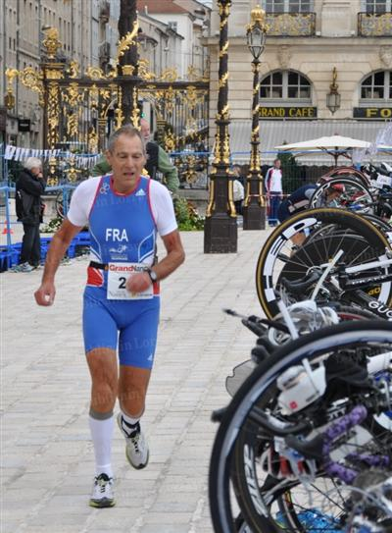
Photo DR
Le maillot de l’équipe de France lui a donné des ailes. Dimanche dernier, dans la catégorie des 70-75 ans, Pierre Poulain a décroché la 7 ^{e} place au championnat du monde de duathlon organisé à Nancy. Une performance de plus pour le Villeruptien. Passionné de course à pied et de vélo, il fêtera ses 72 ans après-demain.

